МІНІСТЕРСТВО ОСВІТИ І НАУКИ УКРАЇНИ

Національний технічний університет «Дніпровська політехніка»

Кафедра ПЗКС

ЗВІТ

з лабораторної роботи №4

з дисципліни «Поглиблене програмування в середовищі Java»

Виконав: ст. гр. 122-21-3

Пак Даніїл Євгенович

Перевірив: Мінєєв О.С.

Дніпро

2025

**Тема:** JUnit. Json.

**Мета:** навчитися працювати з форматом JSON в Java, використовуючи сторонні бібліотеки, такі як Gson або Jackson, та протестувати правильність роботи з JSON за допомогою JUnit.

**Завдання**

Додати до лабораторної роботи 3 можливість запису університету  у формат json, запис цього формату у файл, зчитування цього формату файлу, та створення об'єкту з текстового формату json.  В  проекті повинен бути зроблений JUnit тест,  який буде виглядати наступним чином:  створити об'єкт університет (oldUniversity),  в якому в кожному підрозділі маються два підрозділи нижчого рівня. Наприклад на факультеті дві кафедри, на кожній кафедрі дві групи, на кожній групі два студенти.  Цей об'єкт повинен бути записаний в файл у форматі json. Потім з цього файлу зчитаний та відновлений як newUniversity. В тесті повинні бути порівняні newUniversity та oldUniversity за допомогою методу equals.  Якщо все зроблено правильно то університети повинні бути еквівалентні, а метод equals повинен повернути True.  Для запису та зчитування університету у форматі json повинен бути зроблений клас JsonManager.  Для безпосереднього перетворення університету  у формат json та його відновлення цього формату, можливо використання сторонніх бібліотек наприклад Gson, Jackson  чи будь-яких інших.

Для початку розробки лабораторної роботи номер 4 повністю скопіювати програмний код лабораторної роботи номер 3. Не змішувати ці роботи не в якому разі.

**Хід роботи**

1. Створити нову гілку та скопіювати файли проекта з лабораторної роботи №3.

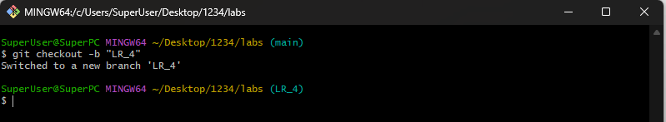Рис. 1. Створення нової гілки

2. Додати бібліотеку gson до pom.xml та залежності. Протестувати програму

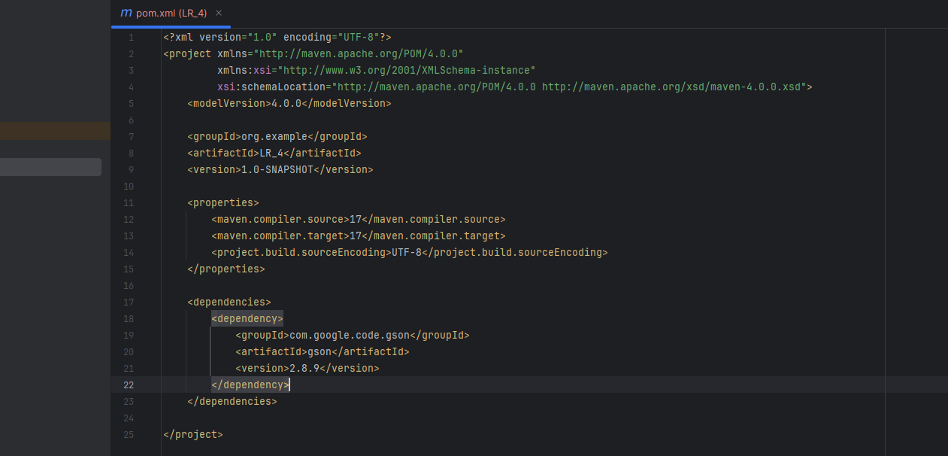Рис. 2. Зміст файлу «pom.xml»

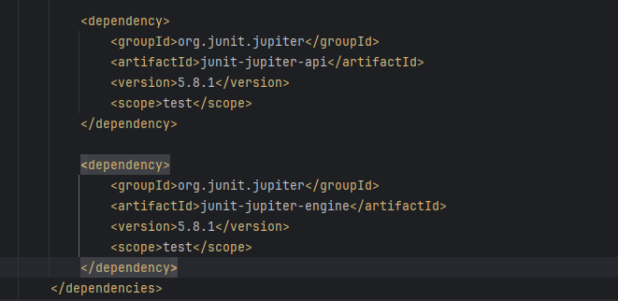Рис. 3. Залежність Junit

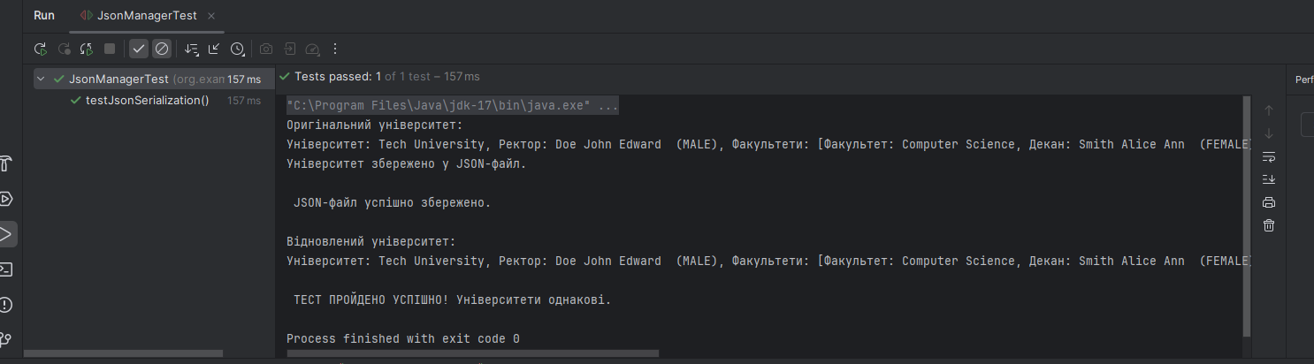

Рис. 4. Резульат тестування

3. Виконати злиття гілки LR_4 з основною

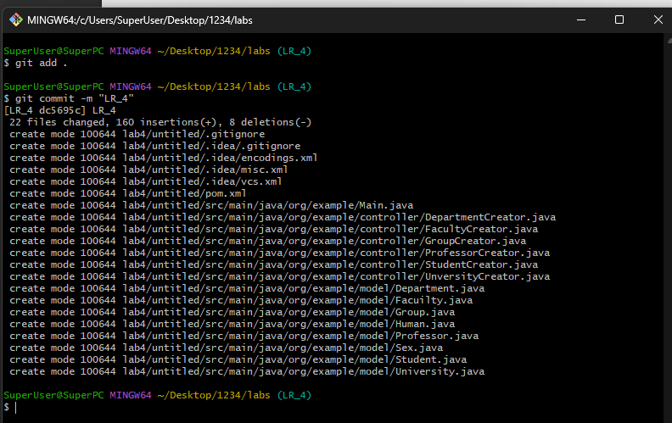

Рис. 5. Здійснення коміту

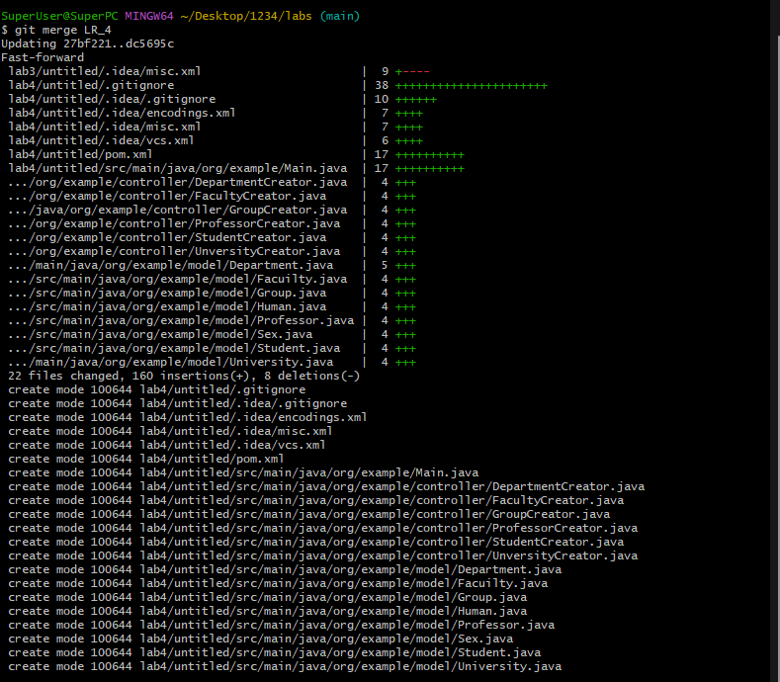

Рис. 6. Виконання злиття

**// файл «JsonManager.java»**

package org.example.json;

import com.google.gson.Gson;

import com.google.gson.GsonBuilder;

import org.example.model.University;

import org.example.model.Human;

import java.io.FileReader;

import java.io.FileWriter;

import java.io.IOException;

public class JsonManager {

private static final String FILE_PATH = "university.json";

private static final Gson gson = new GsonBuilder()

.registerTypeAdapter(Human.class, new HumanAdapter()) // Реєструємо адаптер

.setPrettyPrinting()

.create();

public static void saveToJson(University university) {

try (FileWriter writer = new FileWriter(FILE_PATH)) {

gson.toJson(university, writer);

System.out.println("Університет збережено у JSON-файл.");

} catch (IOException e) {

e.printStackTrace();

}

}

public static University loadFromJson() {

try (FileReader reader = new FileReader(FILE_PATH)) {

return gson.fromJson(reader, University.class);

} catch (IOException e) {

e.printStackTrace();

return null;

}

}

}

**// файл «HumanAdapter.java»**

package org.example.json;

import com.google.gson.*;

import org.example.model.Human;

import org.example.model.Professor;

import org.example.model.Student;

import java.lang.reflect.Type;

public class HumanAdapter implements JsonDeserializer<Human>, JsonSerializer<Human> {

@Override

public Human deserialize(JsonElement json, Type typeOfT, JsonDeserializationContext context) throws JsonParseException {

JsonObject jsonObject = json.getAsJsonObject();

String className = jsonObject.get("className").getAsString();

if ("Professor".equals(className)) {

return context.deserialize(json, Professor.class);

} else if ("Student".equals(className)) {

return context.deserialize(json, Student.class);

}

throw new JsonParseException("Unknown class: " + className);

}

@Override

public JsonElement serialize(Human src, Type typeOfSrc, JsonSerializationContext context) {

JsonObject jsonObject = context.serialize(src).getAsJsonObject();

jsonObject.addProperty("className", src.getClass().getSimpleName());

return jsonObject;

}

}

**// Файл «JsonManagerTest.java»**

package org.example.json;

import org.example.controller.UniversityCreator;

import org.example.model.University;

import org.junit.jupiter.api.Test;

import static org.junit.jupiter.api.Assertions.*;

public class JsonManagerTest {

@Test

public void testJsonSerialization() {

University oldUniversity = UniversityCreator.createTypicalUniversity();

System.out.println("Оригінальний університет:");

System.out.println(oldUniversity);

JsonManager.saveToJson(oldUniversity);

System.out.println("\n JSON-файл успішно збережено.");

University newUniversity = JsonManager.loadFromJson();

System.out.println("\nВідновлений університет:");

System.out.println(newUniversity);

assertNotNull(newUniversity, " Помилка: newUniversity є null");

assertEquals(oldUniversity.toString(), newUniversity.toString(), " Університети не збігаються");

System.out.println("\n ТЕСТ ПРОЙДЕНО УСПІШНО! Університети однакові.");

}

}

**Висновок**

Навчилася працювати з форматом JSON, використовуючи сторонню бібліотекуGson. Протестував працездатність роботи за допомогою JUnit.